5 территорий, которые Россия приобрела за последние 20 лет
Так вышло, что кроме полуострова Крым многие территориальные приобретения России оказались вне внимания большинства СМИ. Однако за последние года границы страны значительно расширились в Арктике, Охотском море и Каспии. Какие территории приобрела Россия в XXI веке?

Анклав Охотского моря
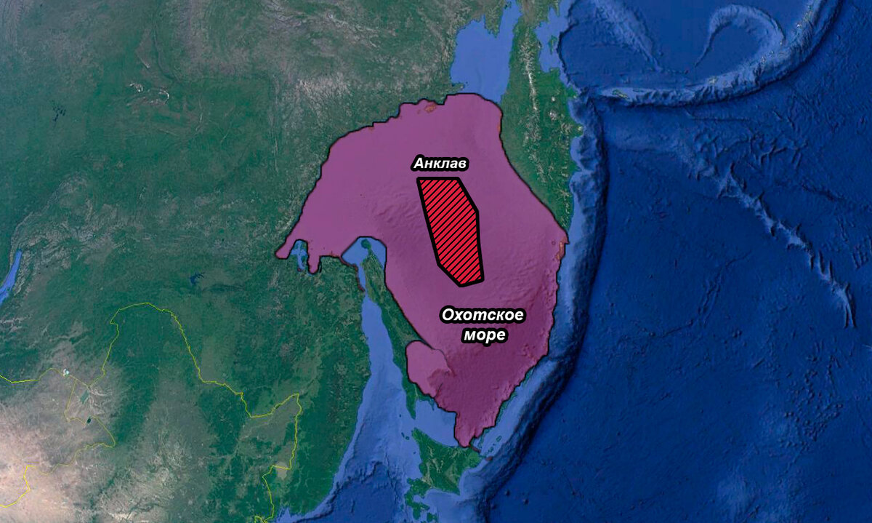
Охотское море – полузамкнутый водоём, омывающий границы России и Японии. С точки зрения международного права он был поделён на внутренние воды, территориальное море, исключительную экономическую зону, шельф и открытое море.
Открытое море – ничейная территория, расположенная в самом центре водоема и составляющая 52 тыс. км². На эту территорию и предъявила свои права Россия в 2001 году, аргументировав свою позицию тем, что данный анклав является продолжением российского континентального шельфа.
Заявка рассматривалась 13 лет и 15 марта 2014 года, наконец, была одобрена Генеральной Ассамблеей ООН. По итогу, вместе с анклавом страна получила месторождение более 1 млрд тонн нефти, 2 трлн кубометров газа и исключительное право ловить биологические ресурсы – крабов и моллюсков.
Как это ни странно, присоединение анклава стало возможным после одобрения Японии. Почему Япония так легко уступила спорные воды, остается загадкой.

Каспийское море
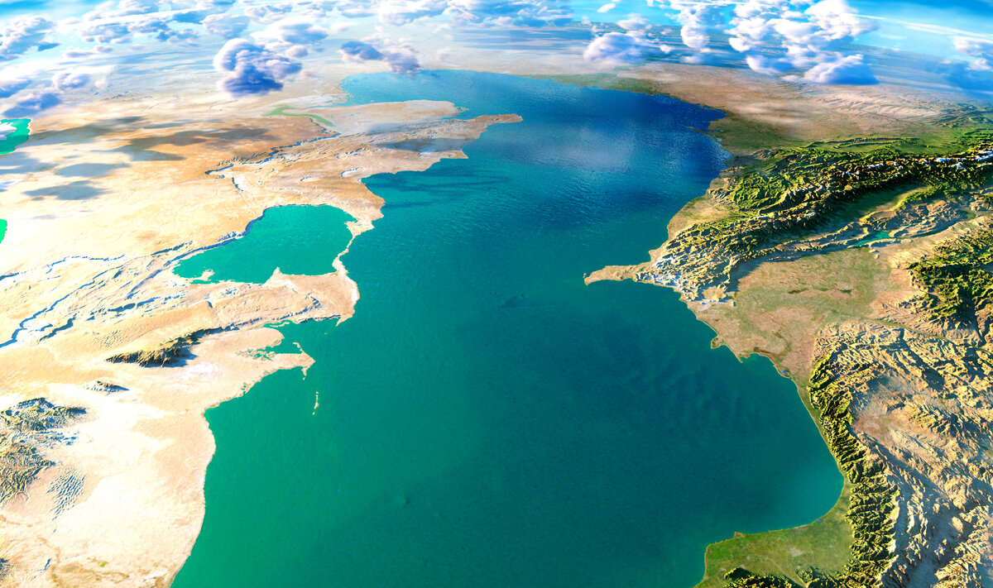
Каспий – по международному праву, внутриконтинентальный водоём, который не является ни морем, ни озером. Такие понятия, как территориальные воды, экономическая зона и т.д., здесь не применяются.
В советское время, когда Казахстан, Узбекистан и Туркменистан входили в состав СССР, бóльшая часть Каспийского моря принадлежала единой стране. Ирану принадлежало только 14% водоема.
С развалом государства разграничение вод, богатых ресурсами, стало предметом жарких разногласий бывших союзников. Официально дно Каспия поделили между 5 государствами еще в 1998 году, однако фактически это решение было подтверждено всеми участниками договора только в 2003 году.
В результате соглашения России удалось забрать 19% Каспия и, наконец, начать разработку месторождений газа на своей части моря. До сих пор не договорились между собой о границах только Азербайджан и Туркменистан.

Крымский полуостров
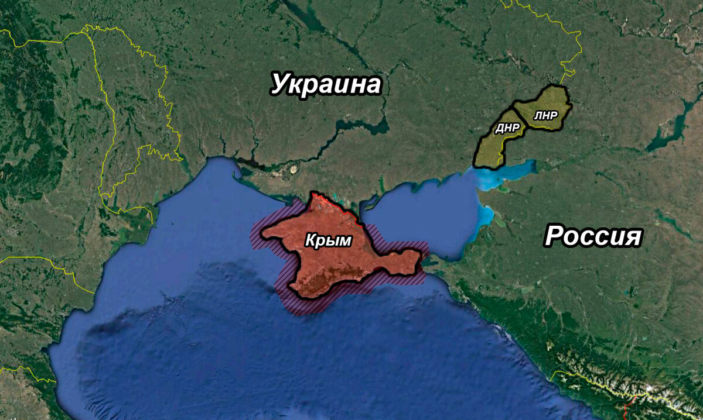
Пожалуй, самое известное приобретение России в 2014 году, которое до сих пор не признали ни Украина, ни западные державы.
С одной стороны, Крым лёг тяжелым бременем на российскую казну. С другой, страна усилила свои геополитические позиции как в Чёрном море, так и на международной арене, громогласно заявив, что Россия восстановилась и вновь претендует на звание сверхдержавы.
Как бы то ни было, вместе с Крымом наша страна увеличилась на 27 тыс. км².

Акватория в Баренцевом море
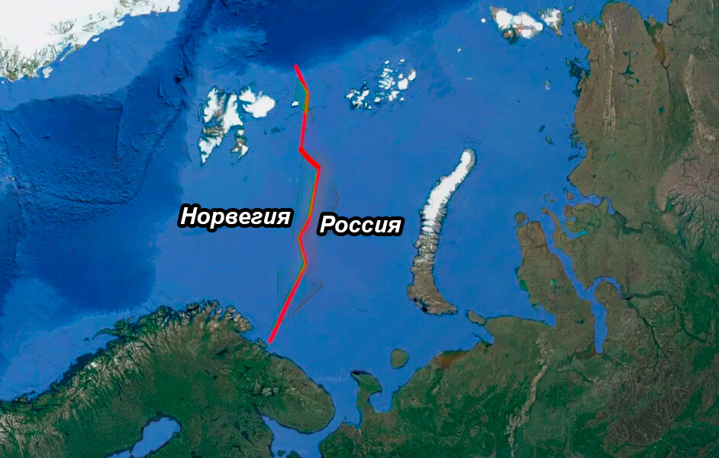
Демаркация российско-норвежской границы в 2010 году – довольно неоднозначное соглашение. В советское время СССР считал своими водами всю территорию от Земли Франца-Иосифа до берегов Шпицбергена.
Норвежцы с этим не соглашались, но активно спорить с Москвой не решались. С распадом государства в Баренцевом море начались дипломатические конфликты – спорное дно богато углеводородами.
В результате в 2010 году президент Медведев уступил Норвегии часть вод, проведя границу посередине между островами Франца-Иосифа и Шпицберген.
Кажется, что Россия потеряла часть своей территории. Однако эта территория российской никогда не была. Из-за открытого вопроса по урегулированию границ страна не могла добывать там ресурсы. Теперь официально под юрисдикцию державы отошло 87,5 тыс. км² вод.

Новые острова в Арктике
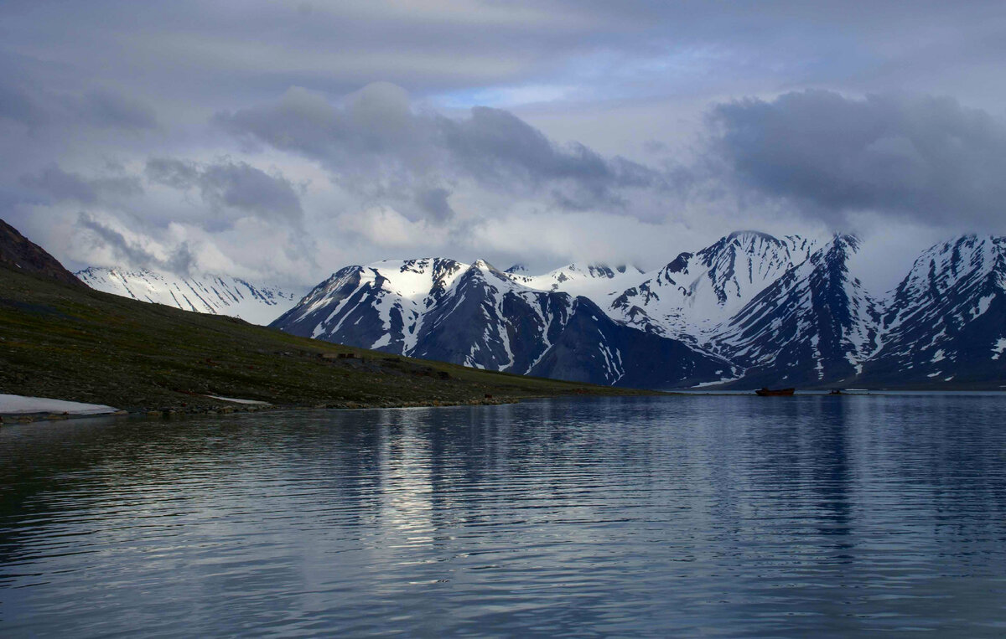
С 2014 года Россия неожиданно получила несколько десятков новых островов в Арктике общей площадью более 2 тыс. км². Такой подарок сделала сама природа: вечная мерзлота отступает, льды тают и открывают исследователям новую сушу.
При этом, новые острова открывают даже школьники. В 2018 году подростки Артём Макаренко и Валерия Саенко, анализируя спутниковые снимки, обнаружили остров площадью 0,19 км² около архипелага Новая Земля.

